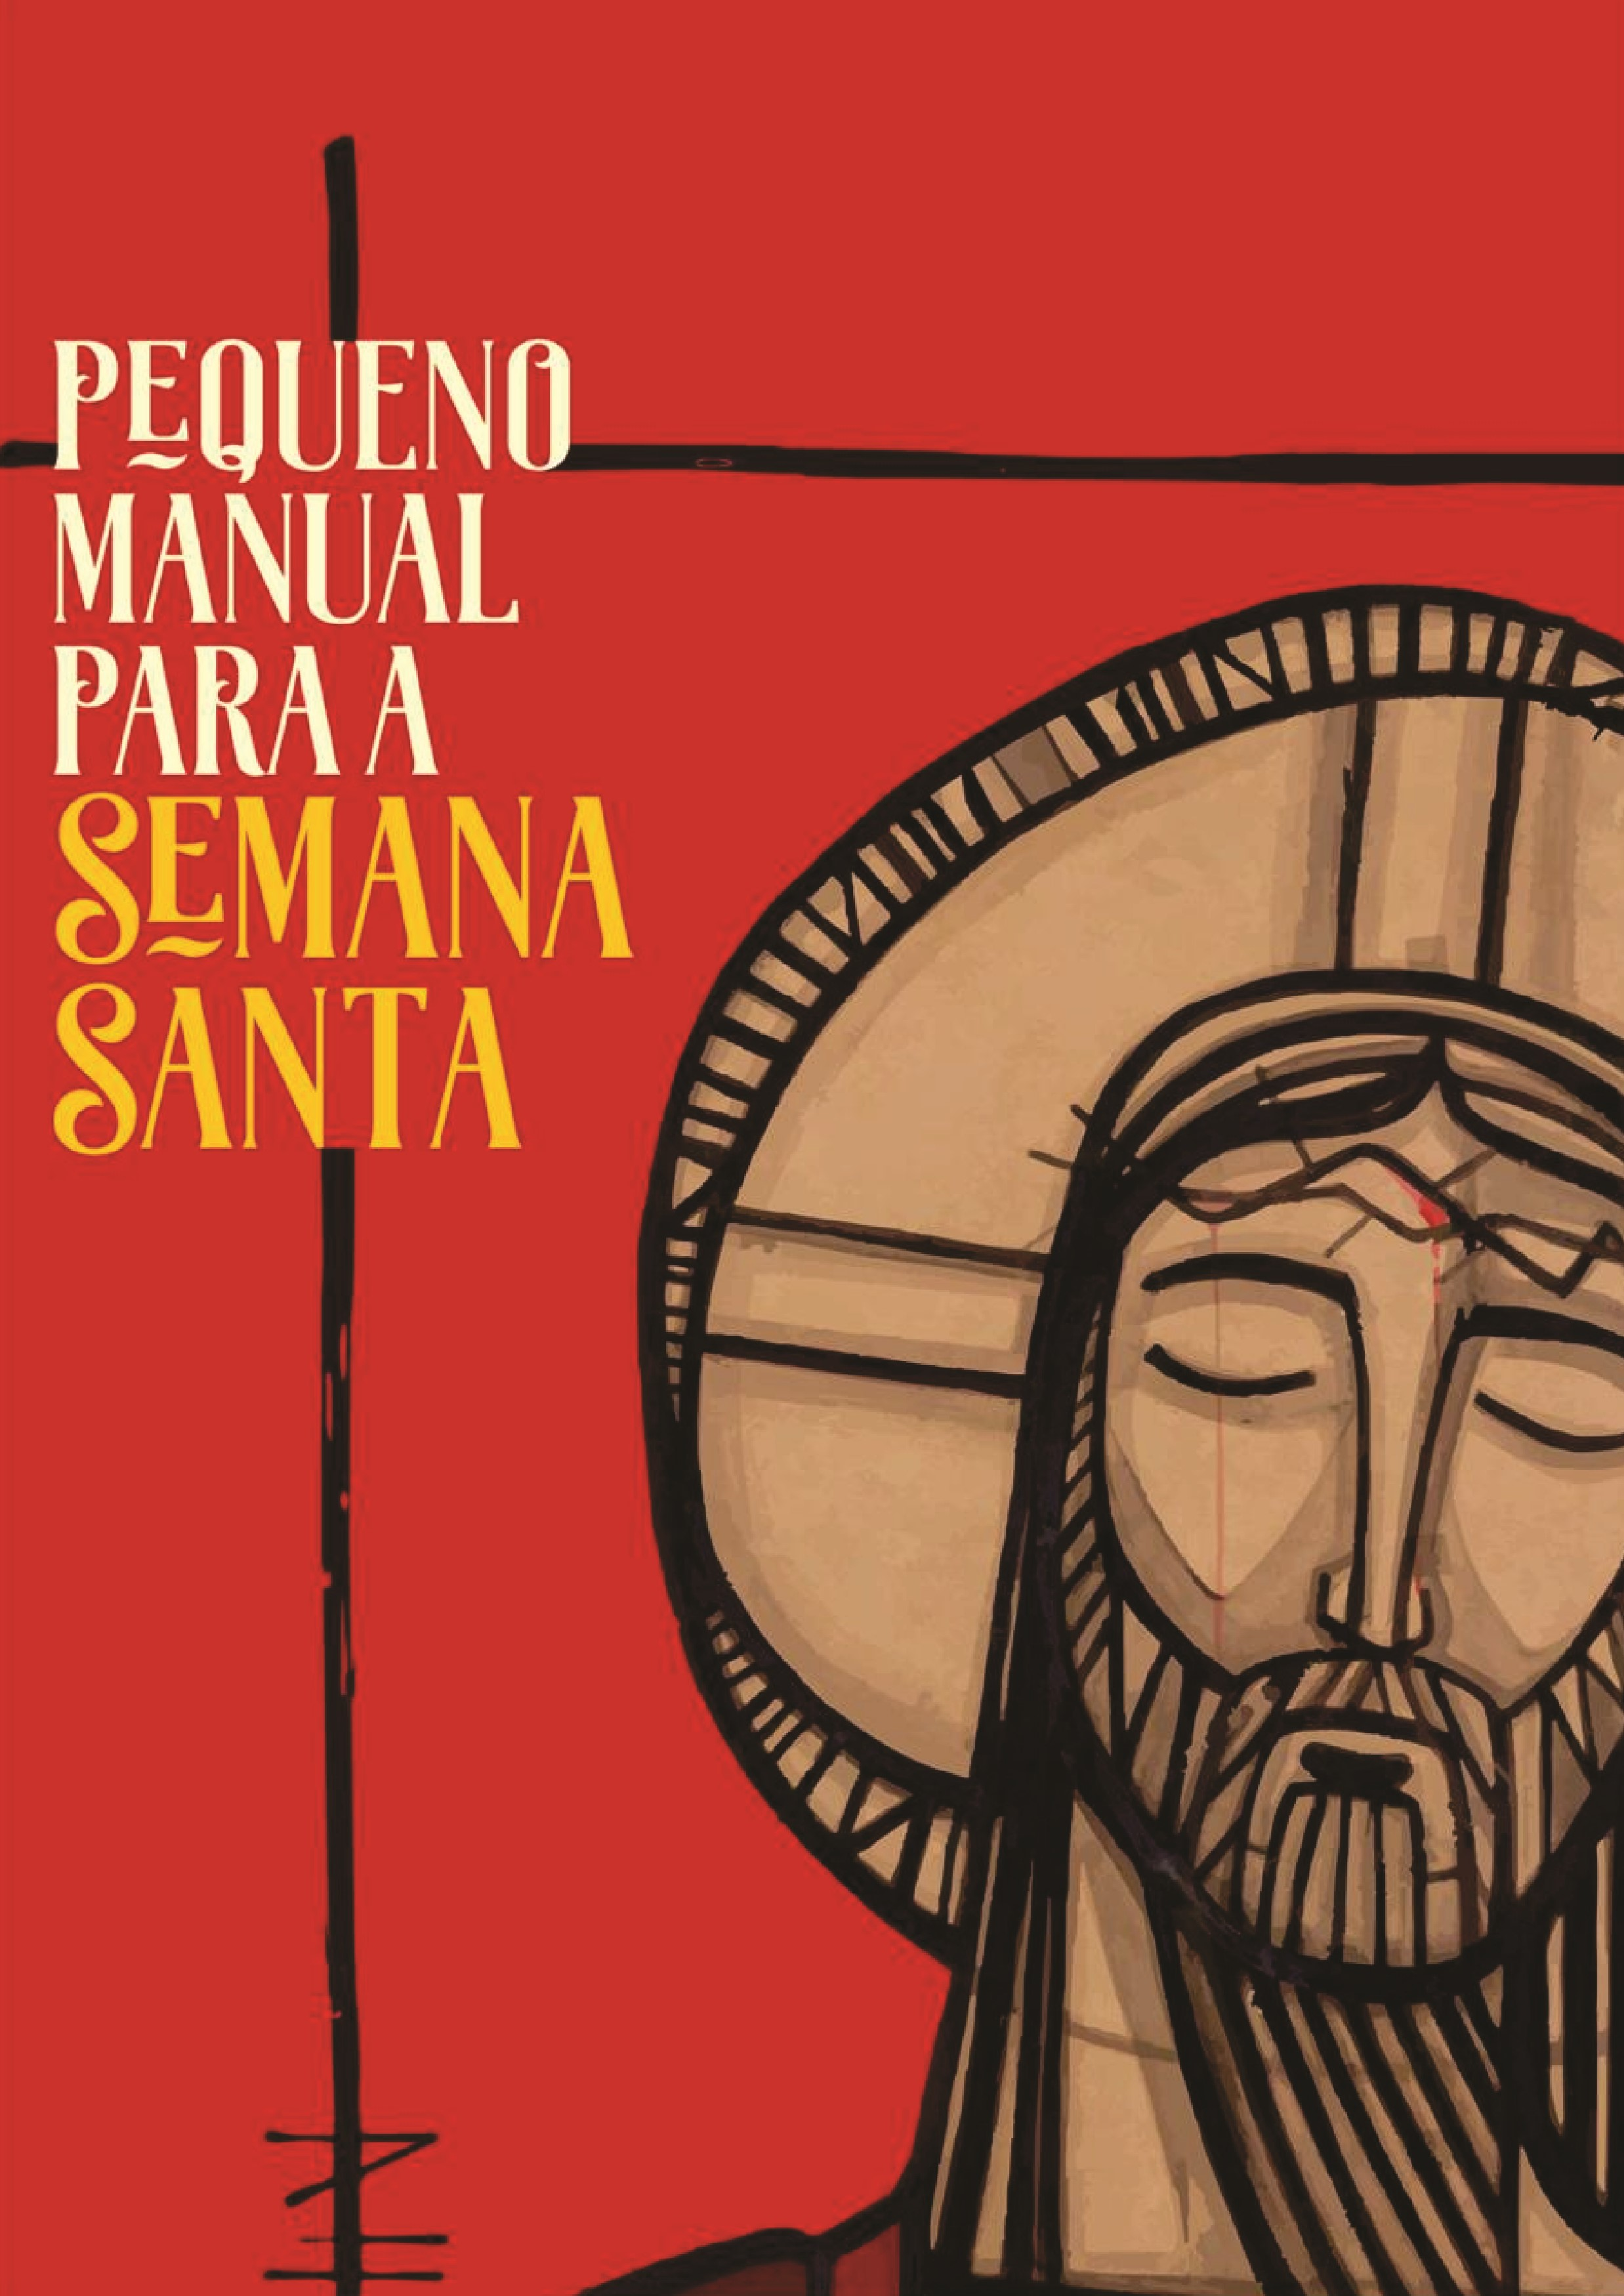
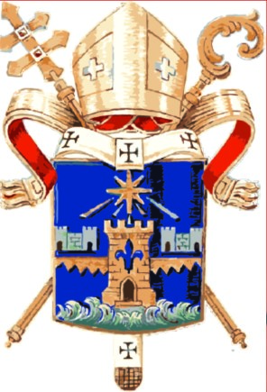
Arquidiocese
de Fortaleza
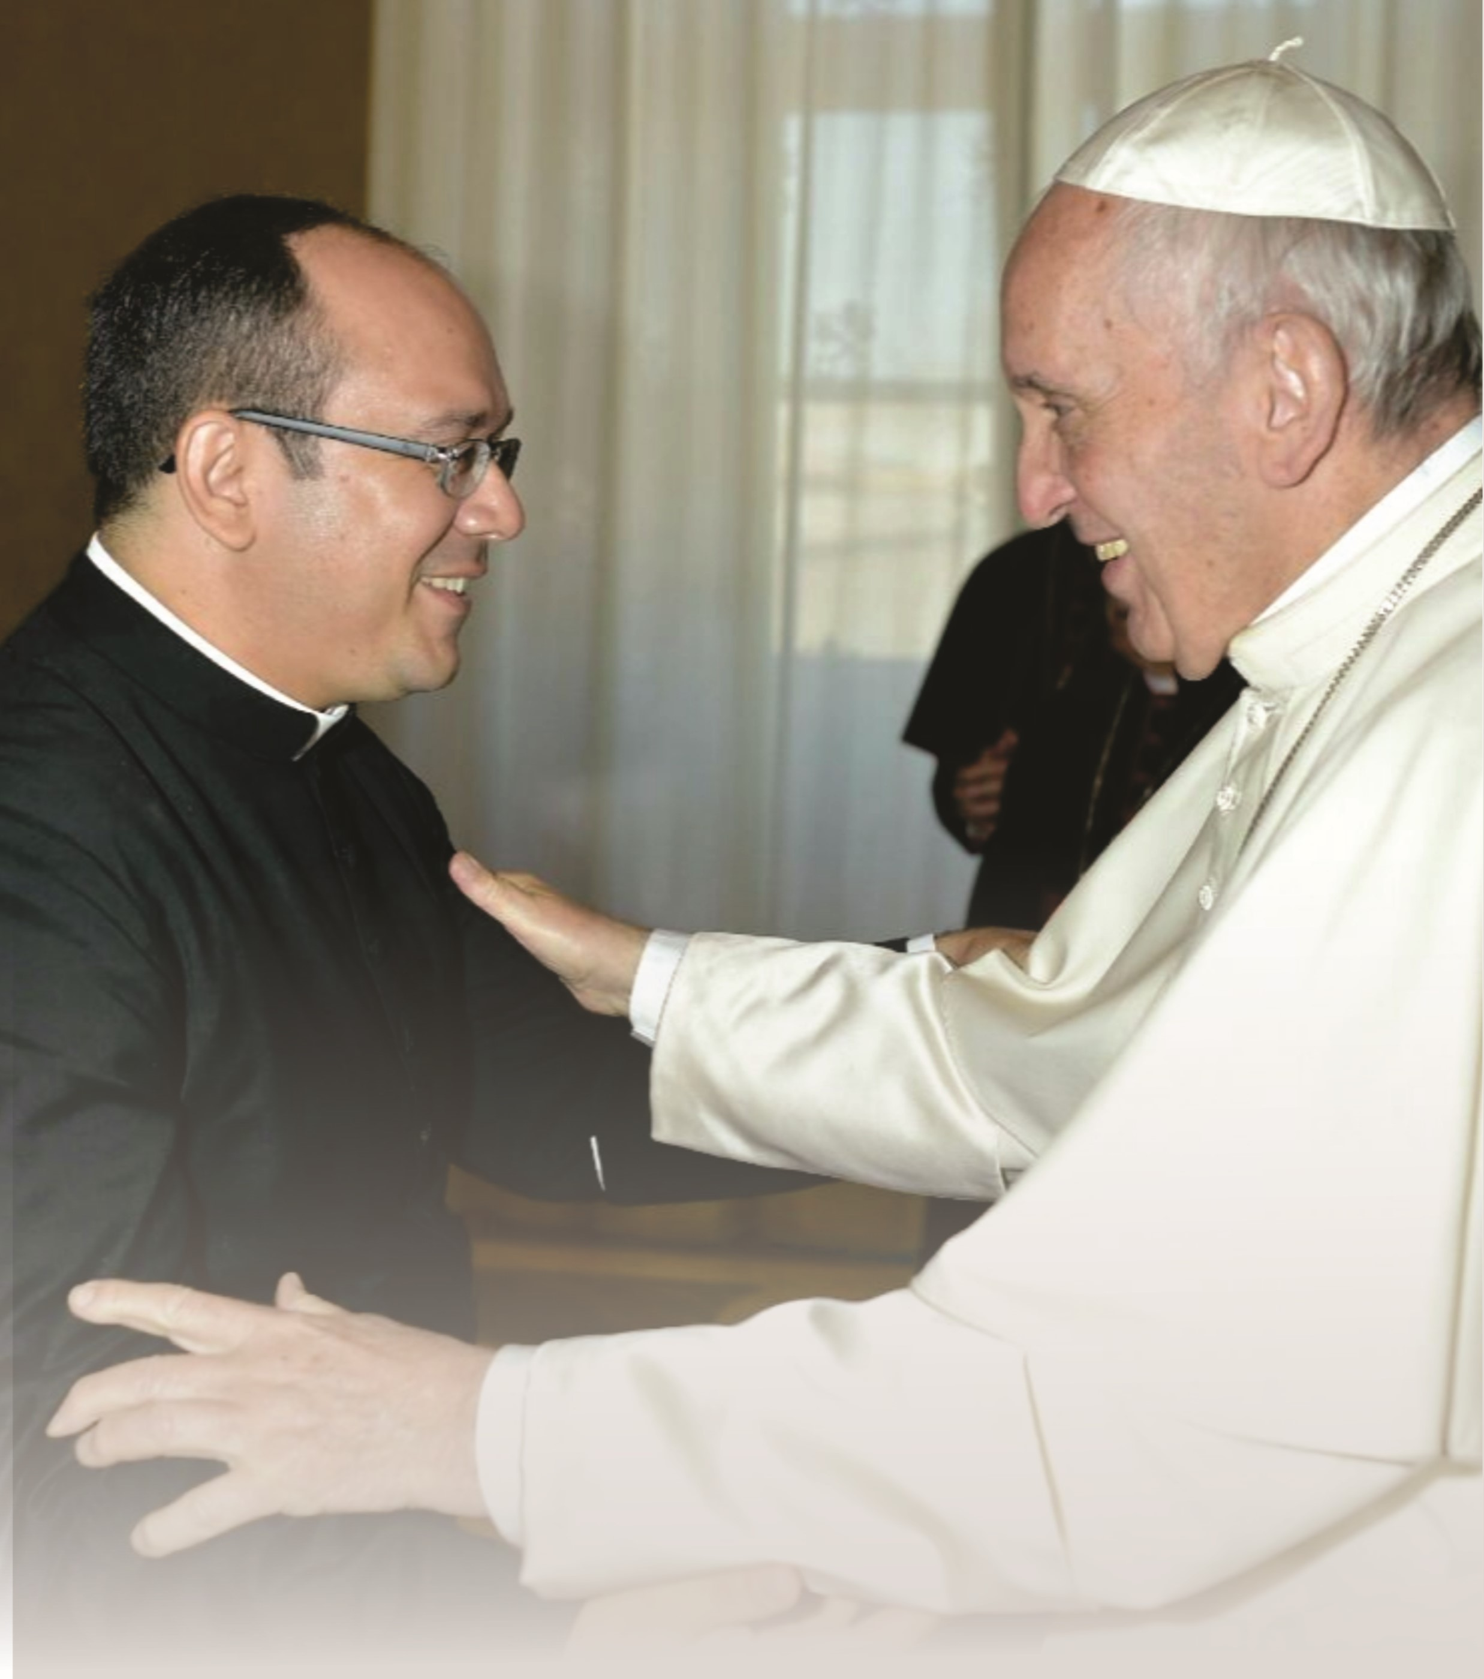
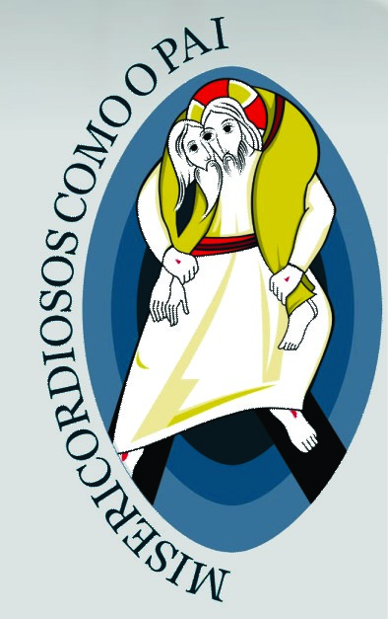
#JUBILEU16

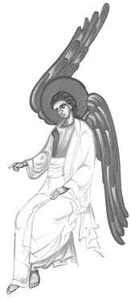
Semana Santa

Pe. Rafhael Silva Maciel*

Roteiro para
Celebrações

*Presbítero da Arquidiocese de Fortaleza
Atualmente Mestrando em Sagrada Liturgia no Pontifício Ateneo Sant'Anselmo em Roma.

Expediente:

Autor: Padre Rafhael Silva Maciel
Setor de Comunicação da Arquidiocese de Fortaleza.
Coordenação geral: Marta Andrade
Jornalista responsável: Vanderlúcio Souza (MTB 3484/CE)
Capa: Ailton Gomes

APRESENTAÇÃO

Caríssimos irmãos e irmãs,
Vivenciando, durante anos, a experiência de colaborar no planejamento e execução das Cerimônias da Semana Santa na Catedral de Fortaleza, junto com o Arcebispo e seminaristas da nossa Arquidiocese, surgiu algum tempo atrás a inspiração de preparar um manual que ajudasse a orientar a espiritualidade e a compreensão das cerimônias deste período mais importante para nossa fé.
Este pequeno manual com explicações das celebrações da Semana Santa deseja, então, ser mais um instrumento de apoio para que possamos viver e explanar de modo digno e harmonioso as solenidades que nos farão recordar o mistério central de nossa fé: o Mistério Pascal de Cristo.
Espero que possam fazer bom uso deste livrinho, e antes mesmo de comunicar sobre as cerimônias que aqui são lembradas, espero que o Espírito Santo já tenha encontrado espaço nos corações de cada um para fazer frutificar os dons pascais.
Deus abençoe a todos,
Pe. Rafhael Silva Maciel
Presbítero da Arquidiocese de Fortaleza
Mestrando em Sagrada Liturgia – Roma

ORIENTAÇÕES PARA A SEMANA SANTA
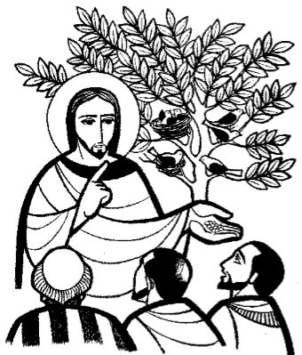
Introdução
CELEBRAR A SEMANA SANTA
A Semana Santa não pode ser entendida como uma semana a mais, ou
como um feriado prolongado. Na verdade, após os quarenta (40) dias de oração e penitência – a Quaresma – a Semana Santa desponta como o desfecho deste tempo favorável à nossa conversão e salvação. Aliás, ela é o ponto de chegada ao qual nos propomos quando entramos na Quaresma.
A celebração anual da Páscoa faz parte da grande Tradição da Igreja,
como atestam testemunhos antigos sobre a sua celebração. É o que encontramos, por exemplo, em Eusébio de Cesaréia:
Naquele tempo, estabeleceu-se uma controvérsia de não pequena importância. As igrejas de toda a Ásia, apoiando-se sobre uma tradição antiquíssima, acreditavam que se devia celebrar a Páscoa da salvação no dia décimo quarto da lua, dia em que era prescrito aos judeus que imolassem os cordeiros e que se devesse então dar fim em todo caso ao jejum, qualquer que fosse o dia da semana em caísse a festa. As igrejas de todo o resto do mundo, porém, não seguiam de fato essa linha de conduta e, firmando-se elas em uma tradição apostólica, mantinham a norma ainda vigente que obriga não terminar o jejum em outro dia que não seja aquele da ressurreição do Salvador (...).
Policrates guiava os bispos asiáticos que afirmavam precisar-se observar o antigo costume a eles transmitido pela antiguidade. Ele mesmo, na carta que escreveu a Vítor e à igreja de Roma, expõe a tradição que chegou a ele: ‘Nós celebramos de maneira
irrepreensível o dia [da Páscoa], sem nada acrescentar out tirar...’
A Quaresma é este tempo de graça e salvação; é o processo anual que
experienciam os católicos e, por causa de nosso caminho de conversão estamos fazendo a experiência da Páscoa, ou seja, da passagem da morte à vida. As celebrações da Semana Santa introduzem e fazem com que vivamos aqueles momentos fortes e incomparáveis da vida de Jesus Cristo, de seu Mistério Pascal. Essas celebrações mostram a todos nós como Jesus Cristo nos amou e como Ele nos garantiu a salvação.
Por isso mesmo “a liturgia da Semana Santa seja realizada de modo a
poder oferecer ao povo cristão a riqueza dos ritos e orações; é importante que seja respeitada a verdade dos sinais, se favoreça a participação dos fiéis e seja assegurada a presença de ministros, leitores e cantores”.
É nessa perspectiva de uma boa e acertada celebração, que leve os
ministros e fiéis a entrarem no mistério da Paixão, Morte e Ressurreição do Senhor, que apresento estas explicações para a Semana Santa que se dirigem de maneira peculiar às equipes de reportagem, de tantos veículos de comunicação e a todas aquelas pessoas que estão empenhadas e colaboram com os sacerdotes nas celebrações deste Tempo. E que tudo seja para a maior Glória de Deus e Salvação das almas!

A SEMANA SANTA
TEMPO FAVORÁVEL DA MEMÓRIA, DA LIBERTAÇÃO E DA SALVAÇÃO

 Domingo de Ramos da Paixão do Senhor
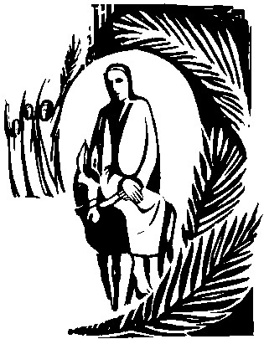
“Os filhos dos hebreus com ramos correram ao encontro do Cristo que chegava; cantavam e aclamavam: Hosana nas alturas!” (MR, p.225)
Neste dia a Igreja entra no mistério do seu Senhor crucificado, sepultado
e ressuscitado. Ao entrar em Jerusalém ele mostrou a sua majestade, sendo aclamado como rei pelo povo. Os ramos que foram levantados pelo povo e os que os cristãos levam para esta cerimônia são o sinal da vitória e do triunfo do rei. Mas, esse triunfo real acontecerá exatamente onde menos se esperaria, na Cruz, lugar dos humilhados, dos amaldiçoados. No Apocalipse encontramos os vitoriosos da batalha contra as forças do mal entrarem na glória com palmas (ramos) nas mãos - assim são os vitoriosos em Deus!
Com esta celebração “estamos sendo de fato conduzidos pela festiva
procissão com ramos de oliveira que acompanha o Messias para o seu triunfo, nas leituras da missa que fazem ressoar evidentes momentos dos sofrimentos do servo de Deus” . Assim, entrelaçam-se duas experiências celebrativas: os ramos e a proclamação da Paixão de Jesus Cristo.
Na primeira parte vivemos a bênção dos ramos, o anúncio do Evangelho
da entrada de Jesus em Jerusalém e a procissão com os ramos até a igreja onde se dará a segunda parte desta celebração. Esse primeiro momento é festivo, cantamse hinos com tonalidade festiva, erguem-se os ramos – como que acolhendo um grande rei, alguém importante que chega. Esta celebração tem sua origem muito remota, “desde a antiguidade se comemora a entrada do Senhor em Jerusalém com a procissão solene, com a qual os cristãos celebram este evento, imitando as aclamações e os gestos das crianças hebreias, que foram ao encontro do Senhor com o canto do ‘Hosana’” .
Já em um segundo momento, tendo chegado ao local predeterminado
para o prosseguimento da Missa, a partir da Liturgia da Palavra, a celebração muda de tom; no Evangelho ler-se-á um dos Evangelhos da Paixão de Cristo, em contraste com a festividade vivida nos momentos precedentes.
Assim, percebe-se que aquele que foi acolhido como rei pelo povo
sofrerá com o orgulho do coração humano e será levado à cruz. Assim, a cruz tornase o trono desse rei. Os mesmo que glorificavam o “rei dos judeus” são levados a gritar “crucifica-o”.
Peçamos confiantes como na Oração Coleta dessa celebração: “Deus
eterno e todo-poderoso, para dar aos homens um exemplo de humildade, quiseste que o nosso Salvador se fizesse homem e morresse na cruz. Concedei-nos aprender o ensinamento da sua paixão e ressuscitar com ele em sua glória. Por Nosso Senhor Jesus Cristo, vosso Filho, na unidade do Espírito Santo” (MR, 230).

 Segunda, Terça e Quarta-Feira da Semana Santa
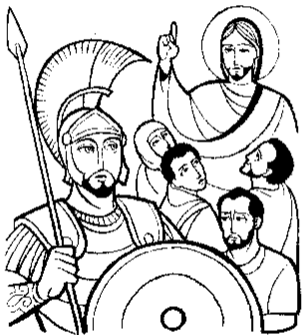
“Acusai, Senhor, meus acusadores; combatei aqueles que me combatem! Tomai escudo e armadura, levantai-vos, vinde em meu socorro! Senhor, meu
Deus, força que me salva!” (MR,232)
Nos dias da Semana Santa que seguem ao Domingo de Ramos e da Paixão do Senhor e são anteriores ao Tríduo Pascal, ou seja, segunda, terça e quarta-feira somos convidados a reconhecer mais fortemente o nosso pecado e nosso afastamento de Deus, quando da nossa falta de amor por Ele, por nossos irmãos e irmãs e pela natureza.
É tempo de forte penitência, quando muitos fazem Via-Sacra, a
recordação da Paixão, procissões e celebrações penitenciais, além da recepção do Sacramento da Reconciliação.
Nas Paróquias muitas vezes são realizados mutirões de confissões,
procissões, celebrações especiais que levem o povo cristão a fazer ainda um momento de revisão de vida rumo à Páscoa.

 Quinta-Feira da Semana Santa – Missa dos Santos

Óleos e da Unidade
“Jesus Cristo fez de nós um reino e sacerdotes para Deus, seu Pai. A ele glória e poder pelos séculos dos séculos. Amém” (MR, 235)
Na Missa de quinta-feira pela manhã são abençoados os Óleos Santos
dos Catecúmenos e dos Enfermos e é consagrado o Óleo do Santo Crisma, esses óleos serão utilizados na administração dos Sacramentos no decorrer do ano litúrgico. Para os que serão batizados usar-se-á o Óleo dos Catecúmenos; para os enfermos e necessitados de saúde usar-se-á o Óleo dos Enfermos (Unção dos Enfermos) e o Óleo do Crisma será usado para os Sacramentos da Crisma e da Ordem, além de ser usado na consagração de altares e igrejas.
Também nessa Missa celebra-se a Unidade da Igreja, onde o Bispo reúne
o seu presbitério, o corpo diaconal, os religiosos e as religiosas e os demais fiéis leigos e leigas, na Igreja Catedral de sua Diocese. Esta celebração quer ser sinal da comunhão diocesana. É neste dia que os padres renovam suas promessas sacerdotais e o povo se compromete a rezar pelo seu Bispo.
Para demonstrar mais claramente o aspecto da unidade e da comunhão
da Igreja, “celebre-se uma única Missa, considerada a sua importância na vida da diocese, e a celebração seja na Igreja Catedral ou, por razões pastorais, noutra igreja especialmente mais insigne” .
As cerimônias que acontecerão a partir da noite da Quinta-feira Santa
fazem parte do Tríduo Pascal – celebração da Paixão, Morte e Ressurreição de Nosso Senhor Jesus Cristo. É o que será visto a seguir.

O TRÍDUO PASCAL
A Igreja vive a sua liturgia num percurso de tempo chamado Ano Litúrgico. O Tríduo Pascal é, pois, o período mais importante de todo o Ano Litúrgico: “(...) o sagrado Tríduo pascal da paixão, Morte e Ressurreição do Senhor resplandece como o ápice de todo o ano litúrgico” . Tudo o que celebramos na Igreja gira em torno daquilo que nestes dias fortes do Ano Litúrgico é celebrado e vivenciado pelos cristãos. Esse Tríduo começa com a Missa da Ceia do Senhor, na Quinta-Feira Santa, tem seu centro na Vigília Pascal, no Sábado Santo, encerrandose com as Vésperas do Domingo da Ressurreição do Senhor.

 Quinta-Feira Santa – Missa “In Cena Domini”
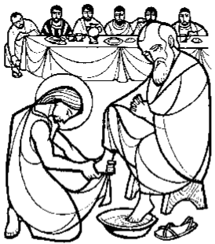
“A cruz de nosso Senhor Jesus Cristo deve ser a nossa glória: nele está nossa vida e
ressurreição; foi ele que nos salvou e libertou”
(MR, 247)
Nesta Missa celebram-se três acontecimentos muito importantes: a
instituição da Eucaristia, a instituição do Sacerdócio Ministerial e o Mandamento do Amor. Assim sendo, “a Igreja, dando início ao Tríduo pascal, tem o cuidado de fazer memória daquela última Ceia em que o Senhor Jesus, na noite em que foi traído, ofereceu a Deus Pai o seu Corpo e Sangue sob as espécies de pão e de vinho e as deu aos apóstolos como alimento e mandou aos seus sucessores no sacerdócio fazerem disso a oferta” .
A liturgia da Palavra leva à reflexão sobre o amor com que Jesus mesmo
nos amou e a refletir como o amor tem sido vivido entre as pessoas, inclusive com aquele gesto do lava-pés, que significa serviço ao próximo. O lava-pés foi o gesto de serviço de Jesus aos seus Apóstolos – para que esses, e seus sucessores, depois fizessem a mesma coisa.
Por isso, sacerdócio ministerial (aquele dos Bispos e Padres) instituído
pelo Senhor Jesus é vivência da prática do amor - como doação de serviço pelo rebanho do único Pastor. É de S. João Maria Vianney a célebre frase: “O sacerdócio é o amor do Coração de Jesus”. A Eucaristia é o modo de como o Senhor Jesus pôde permanecer entre os seus, e que chega aos fiéis pela atuação do sacerdócio ministerial, fruto do amor do coração de Jesus.
Nesta Missa “In Cena Domini” celebrada na tarde da Quinta-Feira Santa a Igreja inicia o Solene Tríduo Pascal e propõe comemorar aquela “Última Ceia” na qual o Senhor Jesus, na noite em que ia ser entregue, ofereceu a Deus Pai o seu Corpo e o seu Sangue sob as espécies do pão e do vinho, e os entregou aos Apóstolos para que os tomassem e mandou-lhes, a eles e aos seus sucessores no ministério apostólico sacerdotal, que continuassem oferecendo-os da mesma forma como ele fez (Cf. 1 Cor 11,24-25).
Reconhecendo ali a presença real do Cristo, somos capazes de cantar:
“Tão sublime sacramento, adoremos neste altar”.

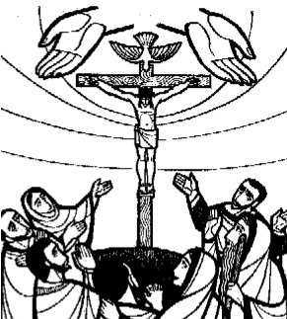
 Sexta-Feira da Paixão do Senhor
“Adoramos, Senhor, vosso madeiro; vossa ressurreição nós celebramos. Veio alegria para o mundo inteiro por esta cruz que hoje veneramos” (MR,261)
Por meio da dor e do sofrimento, Cristo é elevado à Cruz para reconciliar
o homem com Deus, consigo mesmo e com o universo. Ele se entrega confiantemente nas mãos de seu Pai e cumpre a vontade daquele que O enviou.
Na Sexta-feira Santa somos chamados a refletir sobre o acontecimento
supremo do Amor de Deus pela humanidade: a morte de Cristo na cruz. Ele morreu na cruz por todas as pessoas. A cruz é o símbolo central deste dia e de toda a celebração desta Sexta-feira Santa.
Portanto, “neste dia em que ‘Cristo nossa Páscoa, foi imolado’ (1 Cor 5,7),
torna-se clara a realidade daquilo que há muito tempo havia sido prenunciado, mas que era envolto em mistério: a ovelha verdadeira substitui a ovelha figurativa, e mediante um único sacrifício realiza-se plenamente o que a variedade das antigas vítimas significava”.
Com efeito, a obra da redenção da humanidade e da perfeita glorificação
de Deus, prefigurada pelas suas obras grandiosas no meio do povo da Antiga Aliança, realizou-a Cristo Senhor, principalmente pelo Mistério Pascal da sua Paixão, Morte e Ressurreição dentre os mortos e gloriosa Ascensão, mistério esse pelo qual, morrendo, destruiu nossa morte e, ressuscitando, restaurou nossa vida.
Assim, ao contemplar Cristo morto na cruz, a Igreja comemora o seu
próprio nascimento e a sua missão de estender a todos os povos os salutares efeitos da Paixão de Cristo, efeitos que hoje celebra em ação de graças por dom tão inefável.
Desta feita, não só adoramos o mistério da Cruz, mas rezamos a Prece Universal, pela Igreja, seus pastores e fiéis; pelos catecúmenos, pela unidade dos cristãos, pelos judeus, pelos que não creem no Cristo nem em Deus, pelos poderes públicos e pelos sofredores (MR, pp.255-260).
Por isso mesmo rezamos à Divina Misericórdia: “pela sua dolorosa
Paixão, tende misericórdia de nós e do mundo inteiro” e ainda: “ó Sangue e água que jorraram do coração de Jesus como fonte de misericórdia para nós, eu confio em vós” – era assim que rezava S. Faustina e hoje devotamente celebramos o que rezamos.

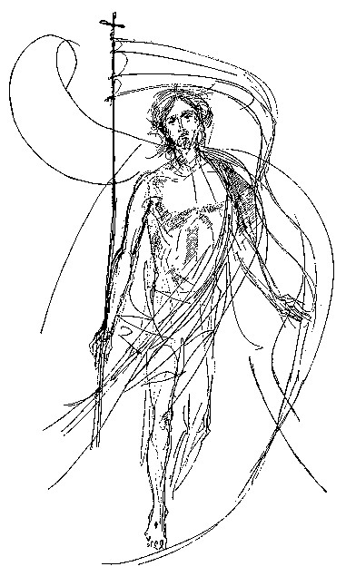
 A Vigília Pascal

“Que ele possa agradar-vos como o Filho, que triunfou da morte e vence o mal: Deus, que a todos acende o seu brilho, e um dia voltará, sol triunfal” (Precônio Pascal,
MR, p.276)
Segundo a Tradição da Igreja, que remonta aos seus primórdios, esta
noite da vigília do sábado para o domingo, deve ser comemorada em honra do Senhor, e a Vigília que nela se celebra, em memória da Noite Santa em que Cristo ressuscitou, deve ser considerada “a mãe de todas as santas Vigílias” (Sto. Agostinho). Nela a Igreja se mantém vigilante esperando a Ressurreição do Senhor e celebra esta mesma vigília com os Sacramentos da Iniciação Cristã - o Batismo, a Confirmação e a Eucaristia. Essa Vigília é o cume do Ano Litúrgico!
Nesta noite celebra-se a vitória definitiva de Cristo sobre a morte e o
pecado. Quando tudo parecia perdido e acabado (Lc 24,18ss), Jesus Cristo ressuscita e, como luz do mundo vence as trevas do pecado, da injustiça e da discórdia e reúne novamente o seu povo para o Pai de Amor. Somos convidados a ser nova humanidade deixando para trás o homem pecador e afastado de Deus que mora em nós. Celebrar a Vigília Pascal é ter a certeza de que um novo tempo se descortina na vida do cristão renovado. É ter a certeza de que as forças negativas desse mundo não têm a última e definitiva palavra, mas sim o nosso Deus misericordioso e ressuscitado.

 A celebração da Liturgia das Horas
Durante o Solene Tríduo Pascal “é recomendada a celebração
comunitária do Ofício das Leituras e das Laudes Matutinas na Sexta-feira da paixão do Senhor, e também no Sábado Santo. Convém que nela participe o bispo na medida em que é possível na Igreja Catedral, com o clero e o povo.
Este ofício, outrora chamado ‘das trevas’, conserva o devido lugar na
devoção dos fiéis, para contemplar em piedosa meditação a Paixão, Morte e Sepultura do Senhor, à espera do anúncio da Sua Ressurreição “.

ASPECTOS PRÁTICOS DAS CELEBRAÇÕES

I - DOMINGO DE RAMOS DA PAIXÃO DO SENHOR:

- Deve ser marcada, em cada igreja (paróquias), por uma única e grande, procissão. De preferência os fiéis se reunindo numa igreja menor e seguindi em procissão para a sede paroquial.
- O sacerdote que presidente a celebração deve, também ele, levar consigo um ramo maior e mais esplendoroso e amarrado com um laço de fita vermelha (vermelho sinal do sangue de Cristo derramado na Cruz).
- Segundo os costumes locais, por todo o caminho onde passará o cortejo processional, pode haver alguma decoração com ramos, e no chão podemse jogar folhas de árvores picadas fazendo um grande tapete.
- Leitura da Paixão na Missa.

II - MISSA DOS SANTOS ÓLEOS E DA UNIDADE
- Todos Padres fazem diante do Bispo diocesano a renovação das suas promessas sacerdotais.
- Santos Óleos:
- Óleo dos Catecúmenos: será usado nas cerimônias de Batismos de crianças e de adultos, como sinal da eleição daquele candidato para ser batizado.
- Óleo dos Enfermos: será usado pelos padres na administração do Sacramento da Unção dos Enfermos, seja para aquelas pessoas doentes seja para pessoas idosas ou em situações que ofereçam risco de morte.
- Óleo do Crisma: será usado nas celebrações do Sacramento da Crisma, ungindo a fronte dos que serão crismados; usa-se também nas celebrações de ordenação dos Bispos e dos Padres, como sinal da consagração e unção sacerdotal, e será usado também para a Dedicação de Igrejas e consagração de altares.
c) Ao final dessa Missa os Santos Óleos são distribuídos e entregues aos Párocos para que levem para suas respectivas paróquias.

III - MISSA DA CEIA DO SENHOR (Lava-pés)
Inicia-se aqui o Tríduo Pascal, chamado também de o “Tríduo do crucificado, do sepultado e do ressuscitado”.
- Durante o canto do hino do “Glória” tocam-se os sinos pela última vez, e concluído o canto eles ficarão silenciosos até o “Glória” da Vigília Pascal.
- Ao lava-pés há a escolha de alguns homens, que simbolizam os 12 apóstolos. Neste momento o celebrante retira a casula (uma das vestes do sacerdote durante a Missa) e cinge-se com uma toalha grande que possa ser amarrada à cintura.
- O lava-pés lembra o gesto de extrema humildade e de amor de Jesus pelos seus e dar o exemplo para que o imitassem no serviço aos outros.
- Nessa Missa celebra-se a INSTITUIÇÃO DA EUCARISTIA E DO SACERDÓCIO:
quando Jesus dá aos seus Apóstolos o mandato de fazerem sempre o que ele fez: EM MEMÓRIA DE MIM.
- Após essa Missa só haverá Missa em TODA A IGREJA CATÓLICA no Sábado à noite – na Vigília Pascal. Ou seja, na Sexta-feira Santa e Sábado Santo (durante do dia) NÃO SE CELEBRA, DE MODO ALGUM, A MISSA EM TODA A IGREJA CATÓLICA – uma vez que o Senhor Jesus está sofrendo a sua Paixão.
- Como não haverá mais Missa até a Vigília Pascal, antes da celebração, o sacrário deve estar vazio. As hóstias para a comunhão dos fiéis devem ser consagradas na mesma celebração da missa de maneira suficiente para o dia seguinte também (Sexta-feira santa).
- Ao final da Missa, após a oração da comunhão, forma-se um cortejo, passando por toda a Igreja, que acompanha o Santíssimo Sacramento (as Hóstias consagradas) ao lugar onde ficará até sábado á noite.
- Por isso é reservada uma Capela para conservação do Santíssimo
Sacramento para que possa facilitar a oração e meditação dos fiéis.
- Concluída a Missa o altar da celebração é desnudado (descoberto), como sinal do despojamento e sofrimento do Cristo e da participação da Igreja ao acompanhe esses momentos da vida de Nosso Senhor. Convém cobrir as cruzes da Igreja com um véu de cor vermelha ou roxa.

IV - CELEBRAÇÃO DA PAIXÃO DO SENHOR
Neste dia não se celebra a Missa.
- Dia de jejum e a abstinência de carne.
- Só podem se celebrados nestes dias os sacramentos da Unção dos enfermos e da Confissão.
- Os sacerdotes ao entrarem, sem canto algum, em silêncio, prostram-se, bem como os demais ministros; o povo ajoelha-se. Em sinal da morte de Cristo.
- Durante a celebração da Paixão do Senhor há o rito da adoração e do beijo devocional da Santa Cruz, como sinal de reverência à morte do Senhor.
- Havendo a procissão do Senhor Morto, pelas ruas, depois se pode deixar o esquife para a veneração pública (juntamente com a imagem de Nossa Senhora das Dores). Na procissão recomenda-se silêncio e orações, bem como cantos penitenciais.

V – SOLENE VIGÍLIA PASCAL – SÁBADO SANTO
- Começa fora da igreja, ao redor de uma fogueira, sinal da LUZ de Cristo vencedor da morte.
- O Círio Pascal (uma grande vela) é colocado no presbitério, ao lado do ambão. Ele é o sinal da LUZ de Cristo Ressuscitado.
- Sinais no Círio: cinco cravos, com grãos de incenso colocados nos mesmos, lembrando as Cinco Chagas de Cristo;
- Deve haver velas para todo o povo, que serão acessas durante a entrada solene do Círio na igreja, que está com as luzes apagadas.
- Depois que a essa procissão chega ao altar, o padre ou outra pessoa faz o anúncio da Páscoa.
- Havendo batismo, sua liturgia efetua-se junto a pia batismal ou mesmo no presbitério. Faz-se a chamada dos que serão batizados. Depois a benção da água do Batismo. Realizam-se ritos especiais e o celebrante batiza os eleitos. Sendo batizados adultos, é lhes administrado também o sacramento da Confirmação.
- Havendo ou não o batismo, devem-se preparar recipientes com água para a aspersão do povo; uma vez que nesta celebração há renovação das promessas da fé batismal de todos os fiéis, que se conservam de pé com as velas acessas na mão.
- Terminada a renovação das promessas do batismo, o celebrante asperge o povo com água benta

VI – DOMINGO DA RESSURREIÇÃO
Cantam-se hinos alegres;
- O Círio Pascal continua no presbitério, ao lado do ambão.
- Toda a Igreja deve estar bem ornada com flores.
- O tempo pascal vai até o dia de Pentecostes, nesse dia sairá solenemente do presbitério o Círio Pascal, o qual ficou todo esse tempo no presbitério. A partir desse dia só será usado, nas cerimônias do batismo e Crisma.

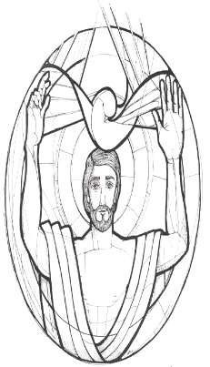

ANOTAÇÕES:

______________________________________________________________
______________________________________________________________
______________________________________________________________
______________________________________________________________
______________________________________________________________
______________________________________________________________
______________________________________________________________
______________________________________________________________
______________________________________________________________
______________________________________________________________
______________________________________________________________
______________________________________________________________
______________________________________________________________
______________________________________________________________
______________________________________________________________
______________________________________________________________
______________________________________________________________
______________________________________________________________
______________________________________________________________
______________________________________________________________
______________________________________________________________
______________________________________________________________
______________________________________________________________
______________________________________________________________
______________________________________________________________
______________________________________________________________
______________________________________________________________
______________________________________________________________
______________________________________________________________
______________________________________________________________
______________________________________________________________
______________________________________________________________ ______________________________________________________________ Setor de Comunicação
Site: www.arquidiocesedefortaleza.org.br
WhatsApp: (85)3388-0702 e 3388-8703
Facebook: @arqfortaleza
Instagram: @arquidiocesefortaleza
Twitter: @arqfortaleza
E-mail: contato@arquidioceedefortaleza.org.br
E-mail: pascom@arquidiocesedefortaleza.org.br

CALENDÁRIO LITÚRGICO
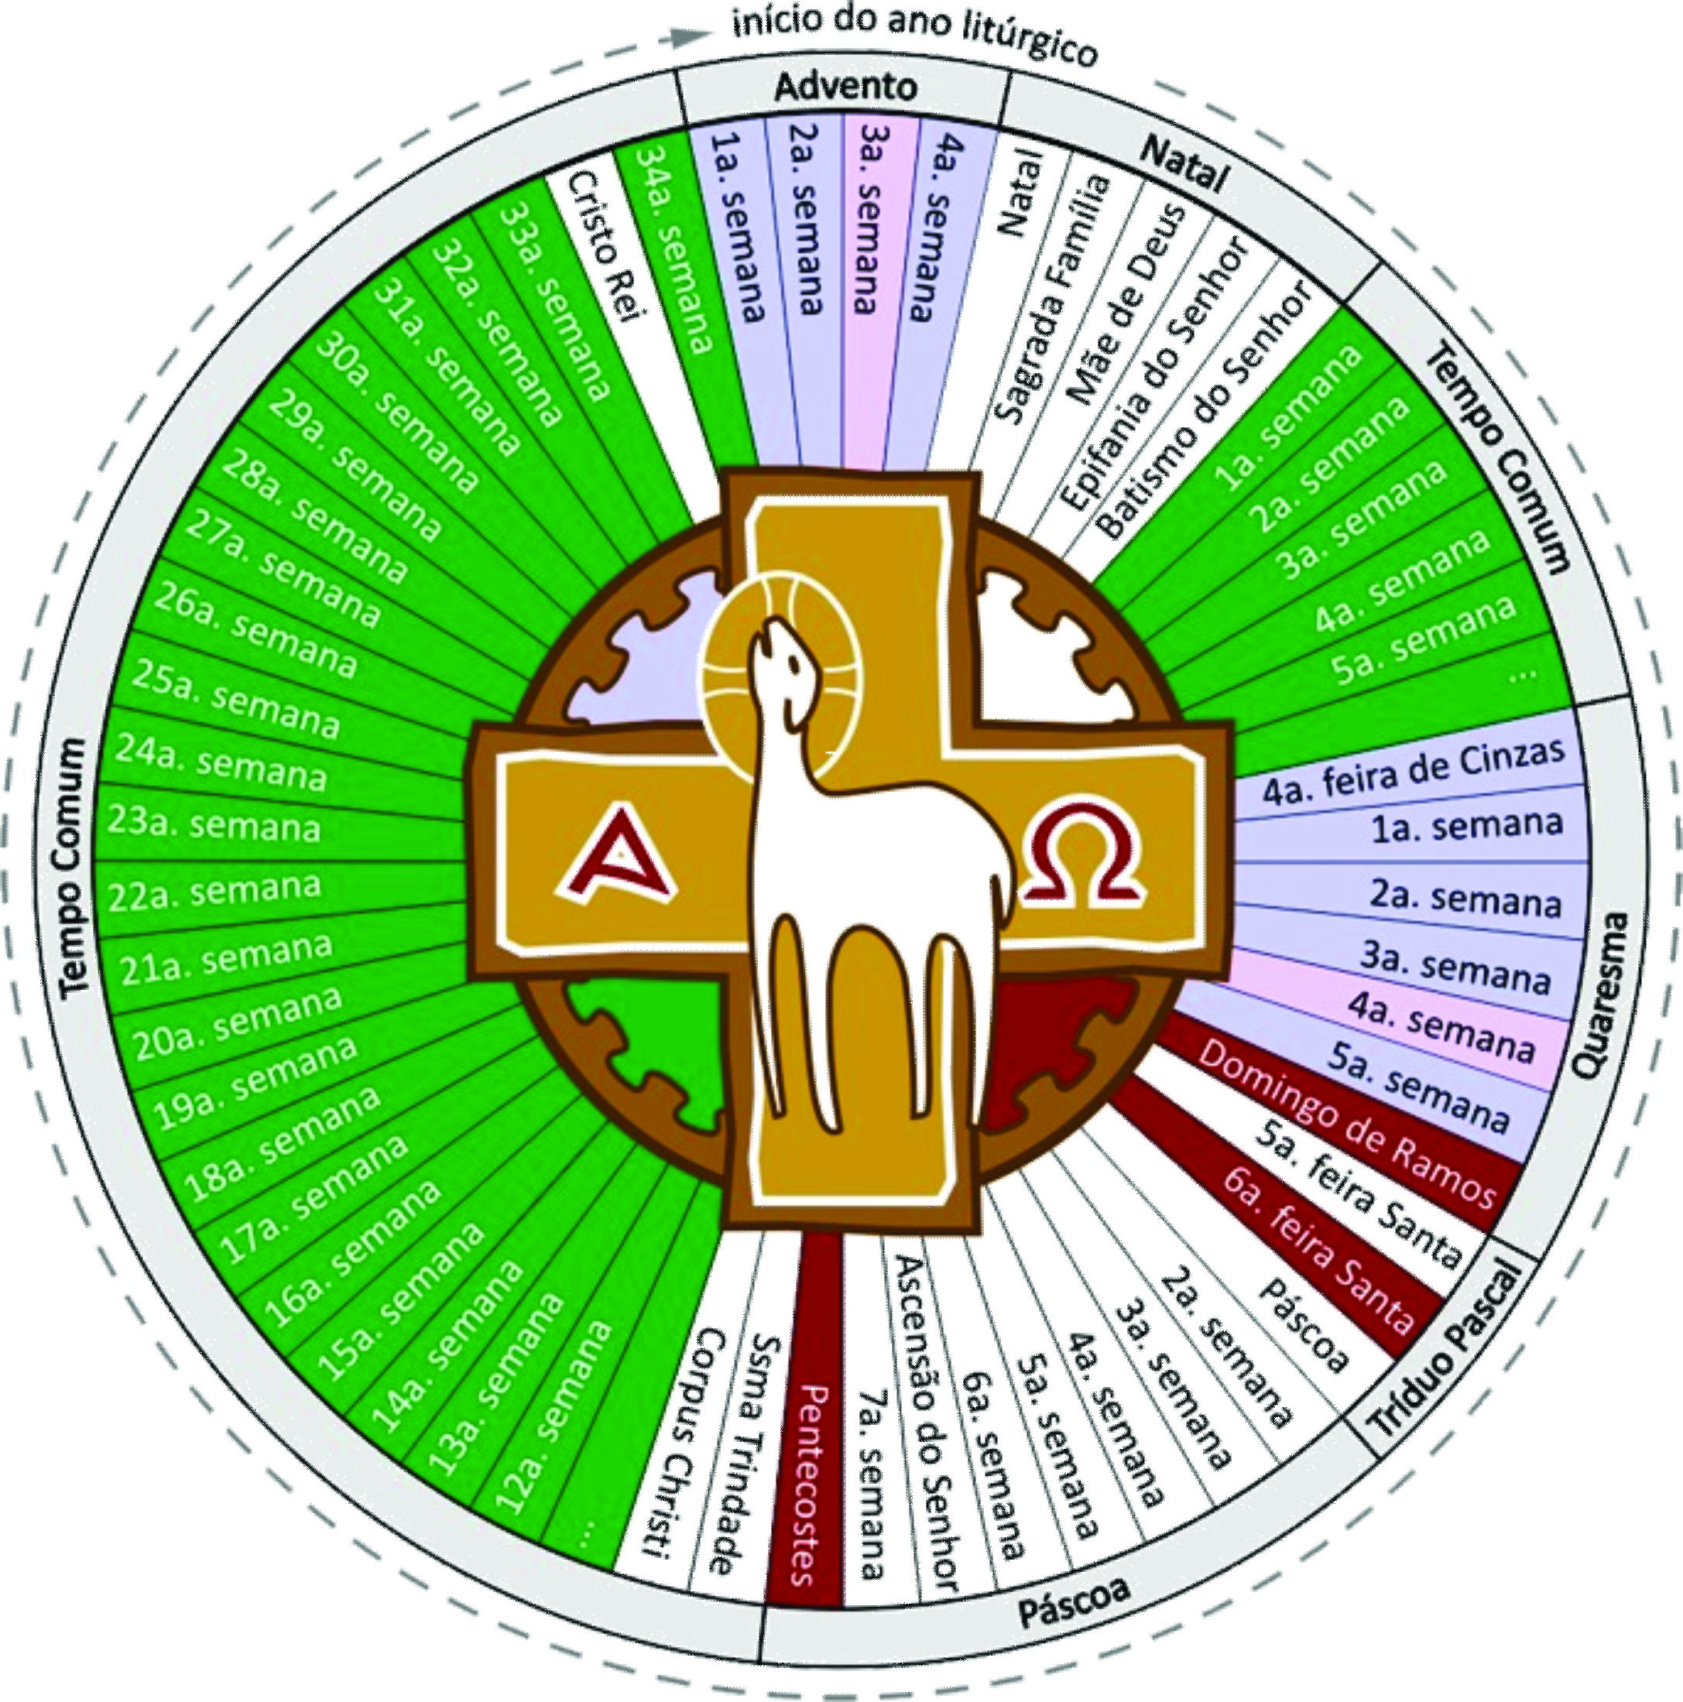
Apoio cultural:
Loja 1 - Rua Major Faculdo , 332, Centro
Loja 2 - Avenida Antonio Sales, 2919, Dionísio Torres

IGMR, Normas Universais do ano Litúrgico e Calendário Romano, 27; cf. CONGREGAÇÃO PARA O CULTO DIVINO e a DISCIPLINA DOS SACRAMENTOS, Carta Circular sobre a preparação e celebração das festas pascais, 11-26; cf. Cerimonial dos Bispos, 249-252.
Ceséria, Eusébio, in Augé, Matias, Quaresma – Páscoa – Pentecostes, Ave Maria, p. 132.
Cf. Cerimonial dos Bispos, 263.
AUGÉ, Matias, Quaresma – Páscoa – Pentecostes, Ave Maria, p.41.
CONGREGAÇÃO PARA O CULTO DIVINO, Carta Circular sobre a preparação e celebração das festas pascais, 29.
Sobre as celebrações penitenciais quaresmais, cf. CONGREGAÇÃO PARA O CULTO DIVINO, Carta Circular sobre a preparação e celebração das festas pascais, 37.
MR, p.235; cf. CONGREGAÇÃO PARA O CULTO DIVINO, Carta Circular sobre a preparação e celebração das festas pascais, 35; Cerimonial dos Bispos, 274.
CONGREGAÇÃO PARA O CULTO DIVINO, Carta Circular sobre a preparação e celebração das festas pascais, 36.
IGMR, Normas Universais do ano Litúrgico e Calendário Romano, n.18.
Cerimonial dos Bispos, 297; CONGREGAÇÃO PARA O CULTO DIVINO, Carta Circular sobre a preparação e celebração das festas pascais, 45.
AUGÉ, Matias, Quaresma – Páscoa – Pentecostes, Ave Maria, p.56; CONGREGAÇÃO PARA O CULTO DIVINO, Carta Circular sobre a preparação e celebração das festas pascais, 44.
AUGÉ, Matias, Quaresma – Páscoa – Pentecostes, Ave Maria, p.57.
Cerimonial dos Bispos, 312.
Cf. Cerimonial dos Bispos, 312.
CONGREGAÇÃO PARA O CULTO DIVINO, Carta Circular sobre a preparação e celebração das festas pascais, 58.
MR, p.270; Cerimonial dos Bispos, 332; CONGREGAÇÃO PARA O CULTO DIVINO, Carta Circular sobre a preparação e celebração das festas pascais, 77.
Cerimonial dos Bispos, 332.
CONGREGAÇÃO PARA O CULTO DIVINO, Carta Circular sobre a preparação e celebração das festas pascais, 40.
CONGREGAÇÃO PARA O CULTO DIVINO, Carta Circular sobre a preparação e celebração das festas pascais, 29.

